Voorkomen blessures doormiddel van warming-up

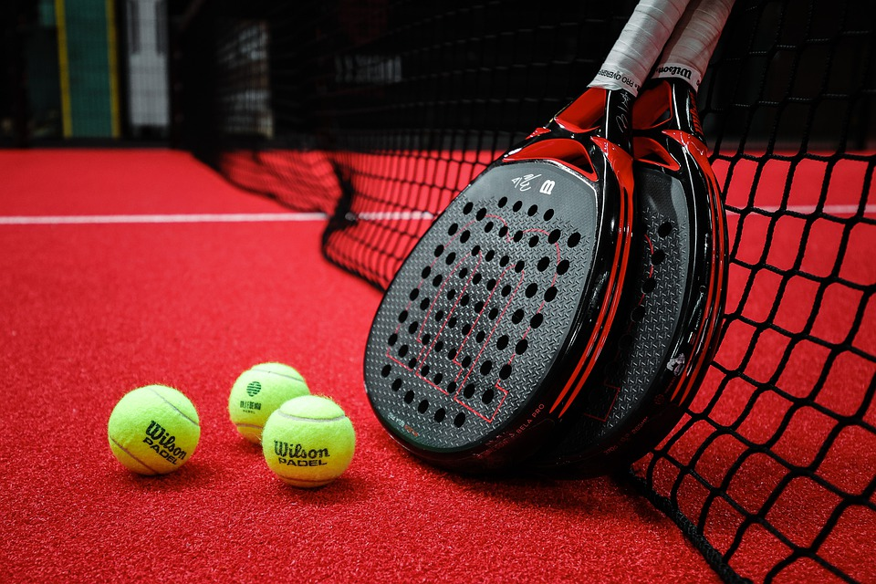

Warming-up oefeningen voor padel
De juiste warming-up is belangrijk voor iedere sport. Dit mag ook bij padel niet vergeten worden. De bewegingen die je tijdens padel maakt zijn explosief en dynamisch. De zogenaamde torsiebewegingen kunnen (zonder de juiste warming-up) tot blessures leiden.

Wat zijn de voordelen van een goede warming-up
- Verminderd spierspanning;
- Verhoogt de flexibiliteit en mobiliteit;
- Versterkt de spieren en bereid ze voor op grotere overbelasting;
- Verbetert de stabiliteit en balans van het lichaam en verwarmt de gewrichten;
- Verhoogt de lichaamstemperatuur en acclimatiseert het lichaam aan intense fysieke activiteit.

Let op: stretchen is geen warming-up, als je koud gaat stretchen kan het zijn dat je jezelf blesseert omdat je een koude spier strekt die nog niet uitgerekt zou moeten worden.

Warming-up
Armen:
- Beide armen vooruit of achteruit Zwaaien.
- Een arm vooruit of achteruit zwaaien.
- De armen tegen elkaar in draaien.
- De armen voor je langs van links naar rechts zwaaien.

Benen:
- Je been van voor naar achter zwaaien, houd eventueel iets vast.
- Met je voet rondjes draaien.
- Vanuit je knie rondjes draaien.
- Kniebuigingen.
- Draai met beide voeten cirkels, houd eventueel iets vast

Schouders:
- Maak een draaiende beweging met je schouders van voor naar achter.
- Houd je armen half hoog omhoog en draai met je bovenlichaam heen en weer.

Actievere oefeningen
- Jumping jacks:
Sta rechtop met je voeten naast elkaar en spring terwijl je je armen en benen spreidt. Herhaal dit ongeveer 20 keer.
- Knie heffen op je plaats:
Jog langzaam op een plek en haal je knieën omhoog tijdens het joggen. Herhaal dit ongeveer 20 keer.
- Zijwaartse lunges:
Sta rechtop met je voeten op schouderbreedte uit elkaar. Stap naar de zijkant met een been en buig je knie terwijl je je heupen naar achteren duwt. Duw jezelf vervolgens terug naar de startpositie en herhaal dit met je andere been.
- Squat jumps:
Sta met je voeten op schouderbreedte uit elkaar. Zak in een squatpositie door je knieën te buigen en duw jezelf vervolgens explosief omhoog. Herhaal dit 10 keer.
- Padel swings:
Pak je padel racket en voer een paar slag bewegingen uit. Richt je op de techniek van de slag. Denk aan je: Greep, raakvlak, armstand en stand van lichaam.

Oefeningen om tennisarm te verlichten

- Afwisselend knijpen in een zachte bal. Doe dit ook in andere standen van de elleboog, zoals met een gestrekte en gebogen elleboog.
- Vouw de handen tegen elkaar. Vouw ze nu voorover tot ze naar beneden wijzen. Herhaal de oefening een paar keer. Let op dat je de beweging niet forceert.
- Breng uw arm in een hoek van 45 graden naar voren met de handpalm naar boven. Pak met uw andere hand de handpalm vast en trek uw vingers naar achteren. Herhaal de oefening een aantal keer.

Oefeningen met behulp van materiaal
- Springtouw: Pak een springtouw en spring gedurende 1-2 minuten op een rustig tempo. Dit helpt om je hartslag te verhogen en je voetenwerk te verbeteren.
- Ladder drills: Leg een behendigheidsladder op de grond en voer verschillende oefeningen uit, zoals snel voetenwerk, zijwaartse bewegingen en kruispasjes. Herhaal elke oefening gedurende 30 seconden tot 1 minuut.
- Hamstring massage: Ga op je rug liggen en plaats de beenroller onder je bovenbenen. Rol langzaam heen en weer over je hamstrings (achterkant van je bovenbenen) van je bilspieren tot aan je knieën. Doe dit gedurende 1-2 minuten.
- Gluteus massage: Ga op je rug liggen met gebogen knieën en plaats de beenroller onder je bilspieren. Rol langzaam heen en weer over je bilspieren. Doe dit gedurende 1-2 minuten.
- Kuitspier massage: Zit op de grond met gestrekte benen en plaats de beenroller onder je kuiten. Rol langzaam heen en weer over je kuitspieren van je knieën tot aan je enkels. Doe dit gedurende 1-2 minuten.

